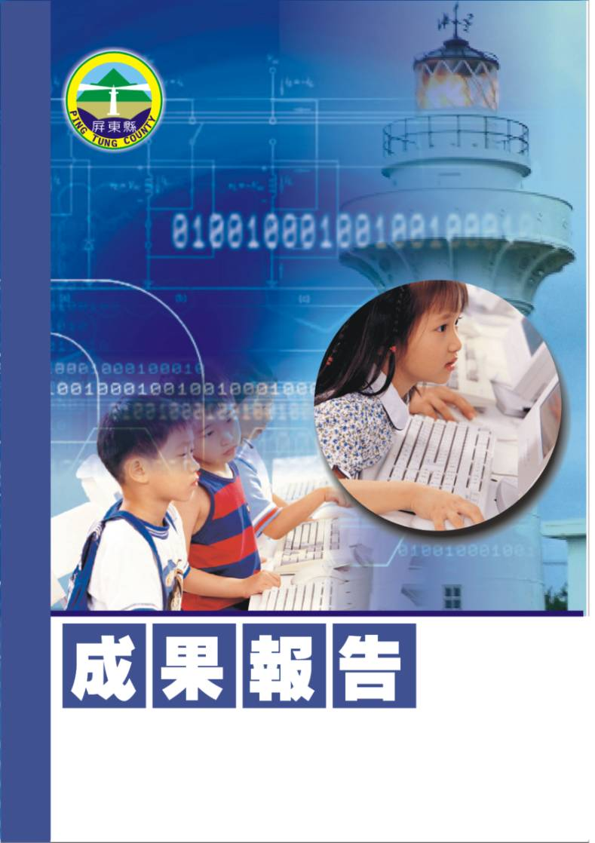
屏東縣97年度教育優先區親職教育研習
【970503親職教育講座-愛心舞台布偶戲】
潮州鎮潮東國民小學
辦理日期：97年5月3日
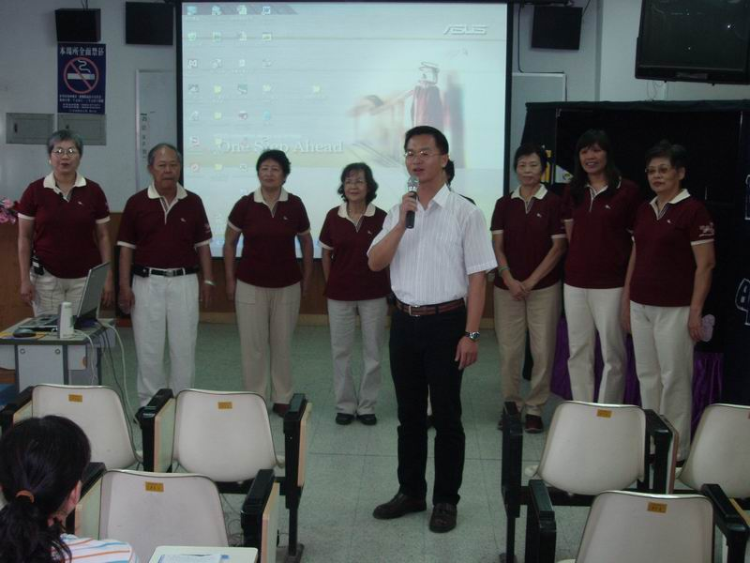
指導教授或長官 | 李志鵬校長
縣府核准文號 | 屏府教學字第0970050940號
參加對像及人數 | 潮東國小教師、學生及家長30人。
主辦單位 | 潮東國小
協辦單位 | 總務處
承辦處室 | 教導處
辦理時間及研習地點 | 97年5月3日 視聽教室
研習內容 | （一）、藉由親職教育講座-愛心舞台布偶戲表演，瞭解戲劇治療如何結合心理學，達到影響人類心理的作用。  （二）、利用戲劇治療的方法提升學童學習興趣，增進閱讀、理解、記憶等基本學習能力。  （三）、透過專家的介紹及實際操作，瞭解戲劇治療在班級經營與家庭教育上的運用，進而建立溫馨的學習環境。
預期效果 | （一）、瞭解戲劇治療如何影響人的生理及心理運作。  （二）、提升教師、家長對於戲劇治療的認識，運用戲劇達到非語言溝通的目的。  （三）、藉由專家提供經驗及方法，瞭解如何利用戲劇治療提升學童的學習興趣。

＜親職教育--這聲音多美妙研習＞
- 依據：
  - 教育部頒教育改革方案。
  - 教育部頒健全師資與教師進修制度中程計劃。
  - 教育部頒高級中等以下學校籍幼稚園教師在職進修辦法。
  - 屏東縣國民教育輔導團年度輔導計劃。
- 目標：
ㄧ、加強學校與家長間之連繫、暢通相互溝通管道；增進親師生間良好的溝通，建立教師、家長與學生間之和諧關係。
二、瞭解音樂治療在人生理、心理上的作用，讓父母認識良好的管教態度。
三、發展適性學習社區，結合家長資源，以協助學生身心成長與發展。
四、讓孩子能夠知道並實踐與他人相處，如何面對問題、處理問題的教學活動。
- 實施辦法：
  - 指導單位：屏東縣政府
  - 主辦單位：潮東國小
  - 協辦單位：總務處
  - 承辦處室：教導處
  - 辦理時間：97年5月3日
  - 參加對象：潮東國小教師、學生及家長30人。
  - 活動地點：視聽教室
  - 研習內容：
辦理時間 | 08:00~08:30 | 08:30~08:40 | 08:40~11:30 | 11:30~11:40
課程內容 | 來賓報到  領取活動內容 | 始 業 式 | 親職教育講座-愛心舞台布偶戲 | 親職教育講座-愛心舞台布偶戲
主持或演講者 | 教導處 | 校 長 | 林蓉蓉老師及其戲劇表演團隊 | 李志鵬校長
  - 認證：參加教師請至教師在職進修中心(http://inservice.org.tw),按所參加的場次報名研習（本研習不發研習證書或研習條，研習時數直接進入各位教師帳戶，如有疑問請詢問各校業務承辦人員或高雄師範大學教師在職進修中心網站業務承辦人員（07-7172930轉3643））。
  - 經費：本研習所需經費由「」項下經費支應。
  - 評鑑：辦理本研習於活動結束乙週內，傳送活動成果報縣府查核。
  - 本計劃經呈報校長核準後並報府核定後實施之，修正時亦同。
參加人員名冊
編號 | 服務單位 | 姓名 | 備註 | 編號 | 服務單位 | 姓名 | 備註
1 | 屏東縣縣立潮東國小 | 趙錫清 |  | 26 | 學生 | 陳麗絨
2 | 屏東縣縣立潮東國小 | 張薰方 |  | 27 | 學生 | 陳沛宣
3 | 屏東縣縣立潮東國小 | 陳志宏 |  | 28 | 學生 | 陳旭智
4 | 家長 | 李仁祿 |  | 29 | 學生 | 許銘財
5 | 家長 | 陳秀鳳 |  | 30 | 學生 | 林茵如
6 | 屏東縣 縣立明正國中 | 吳孟超
7 | 屏東縣 私立天恩幼稚園 | 李依玲
8 | 屏東縣 私立天恩幼稚園 | 許美滿
9 | 屏東縣 縣立來義國小 | 林文信
10 | 學生 | 林容均
11 | 學生 | 陳盈瑄
12 | 學生 | 許家綺
13 | 學生 | 李亞特
14 | 學生 | 林珮渝
15 | 學生 | 王御辰
16 | 學生 | 潘秉冠
17 | 學生 | 潘宜貞
18 | 學生 | 吳震宇
19 | 學生 | 林研臻
20 | 學生 | 賴子峰
21 | 學生 | 潘姿亞
22 | 學生 | 潘星延
23 | 學生 | 李伯毅
24 | 學生 | 潘姿龍
25 | 學生 | 林淑貞

